CAMPANIA NAŢIONALĂ A INFORMĂRII DESPRE EFECTELE ACTIVITĂȚII FIZICE
IULIE 2022
Prin mișcare, o sănătate mai bună!

51% din români
35% din europeni nu practică niciodată nici o formă de activitate fizică
25 de boli
pentru care activitatea fizică are efecte bine documentate de prevenire și tratament
25% adulți
80% adolescenți
La nivel global au un nivel insuficient
de activitate fizică

- 20-30% risc de deces mai mare la persoanele care au un nivel redus de activitate fizică
80,4 miliarde euro/an costul inactivității fizice cauzate 4 boli netransmisibile majore și tulburărilor psihice associate acestora

7 Moduri simple de a fi activ

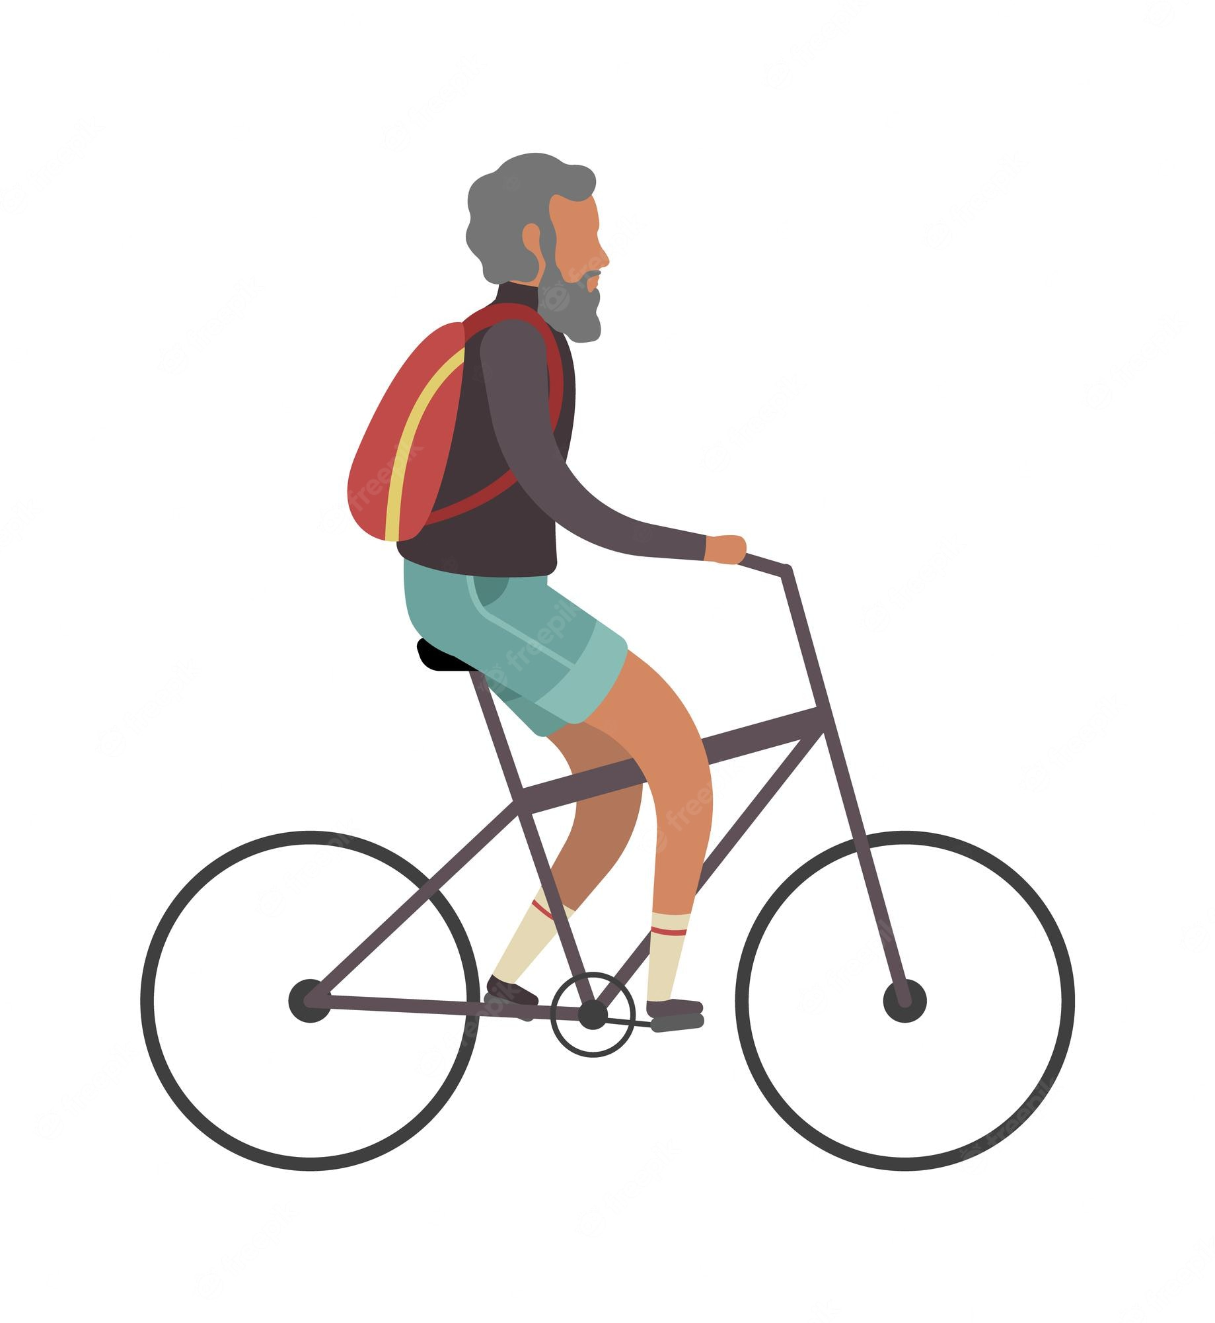
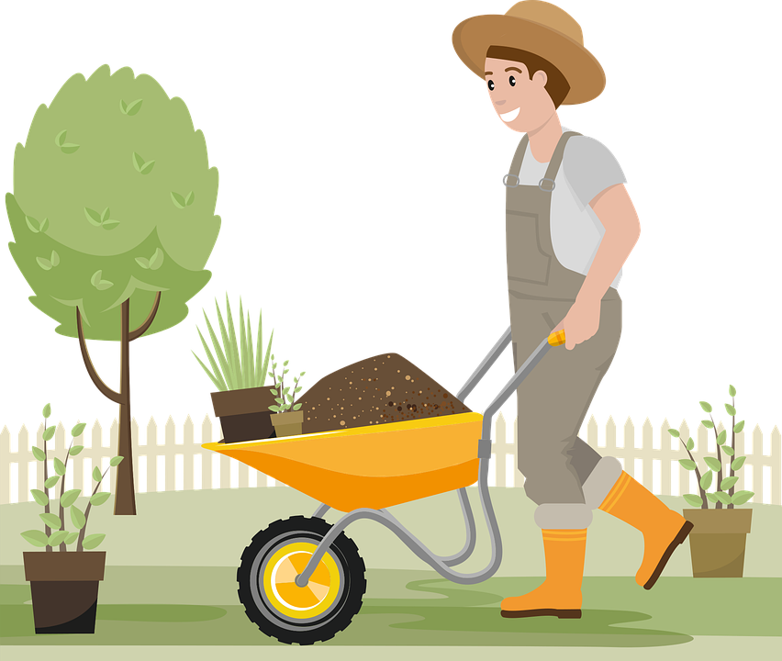

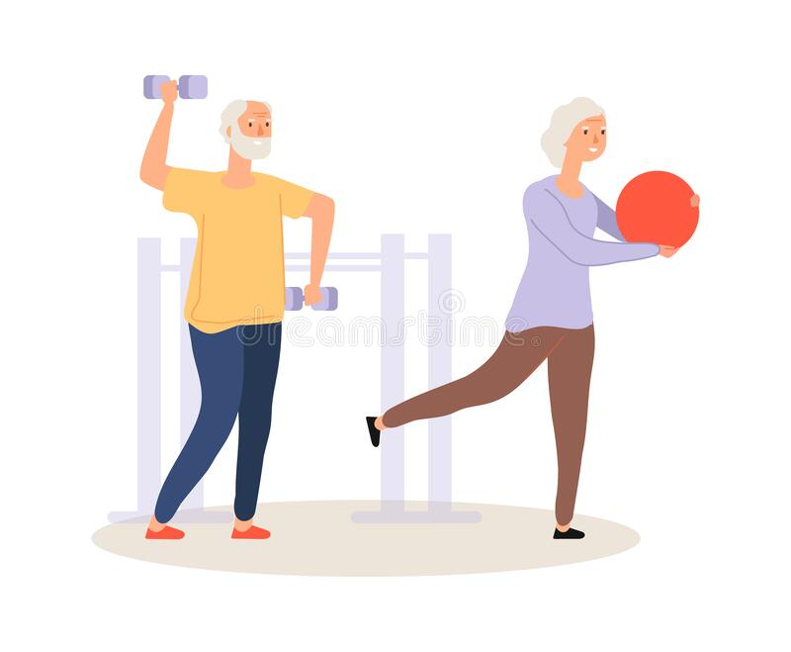
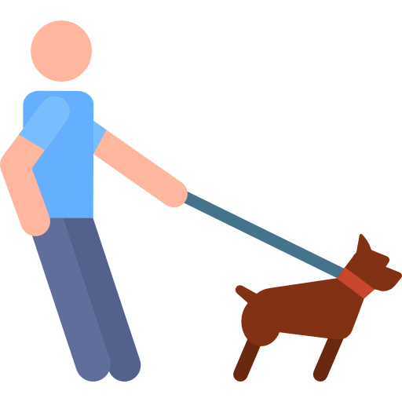
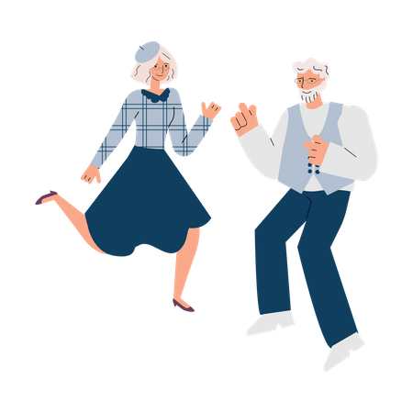
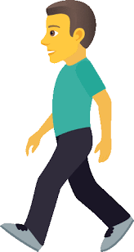

Exerciții fizice Mers pe jos Mers cu bicicleta Plimbatul animalelor Dans Curățirea Grădinărit
sau sport animalelor de companie locuinței

4 Mesaje importante pentru sănătatea ta

Pentru orice problemă de sănătate, există activități fizice care pot contribui la îmbunătățirea stării tale de sănătate fizice și psihice.
Integrează activitățile fizice recomandate pentru boala de care suferi în programul tău zilnic!
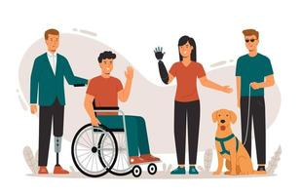

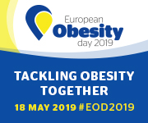

Pentru a vă bucura împreună de o sănătate mai bună, ajută și alte persoane care suferă de aceeași boală să adopte un stil de viață mai activ!
Adresează-te medicului de familie sau medicului specialist pentru a primi informații despre tipul activităților fizice recomandate pentru starea ta de sănătate!

Recomandările Organizației Mondiale a Sănătății despre efectuarea activității fizice
pentru adulții și vârstnicii cu boli cronice și dizabilități

Pentru persoanele care nu au contraindicații
Cel puțin 150-300 minute de activitate fizică aerobă
de intensitate moderată pe săptămână
SAU
Săptămânal o combinație echivalentă de activitate fizică de intensitate moderată și intensă
SAU
Cel puțin 75-150 minute de activitate fizică aerobă intensă pe săptămână

În cel puțin 2 zile pe săptămână activități de întărire musculară de intensitate cel puțin moderată

ȘI

În cel puțin 3 zile pe săptămână exerciții pentru echilibru și antrenament de forță de intensitate cel puțin moderată

+

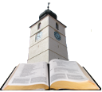
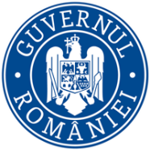
CNEPSS

MINISTERUL SĂNĂTĂȚII INSTITUTUL NAȚIONAL CENTRUL NAȚIONAL DE EVALUAREA ȘI CENTRUL REGIONAL DE SIGLA ȘI NUME DSP
DE SĂNĂTATE PUBLICĂ PROMOVAREA STĂRII DE SĂNĂTATE SĂNĂTATE PUBLICĂ SIBIU

Material realizat în cadrul subprogramului de evaluare şi promovare a sănătăţii şi educaţie pentru sănătate al Ministerului Sănătății - pentru distribuție gratuită

